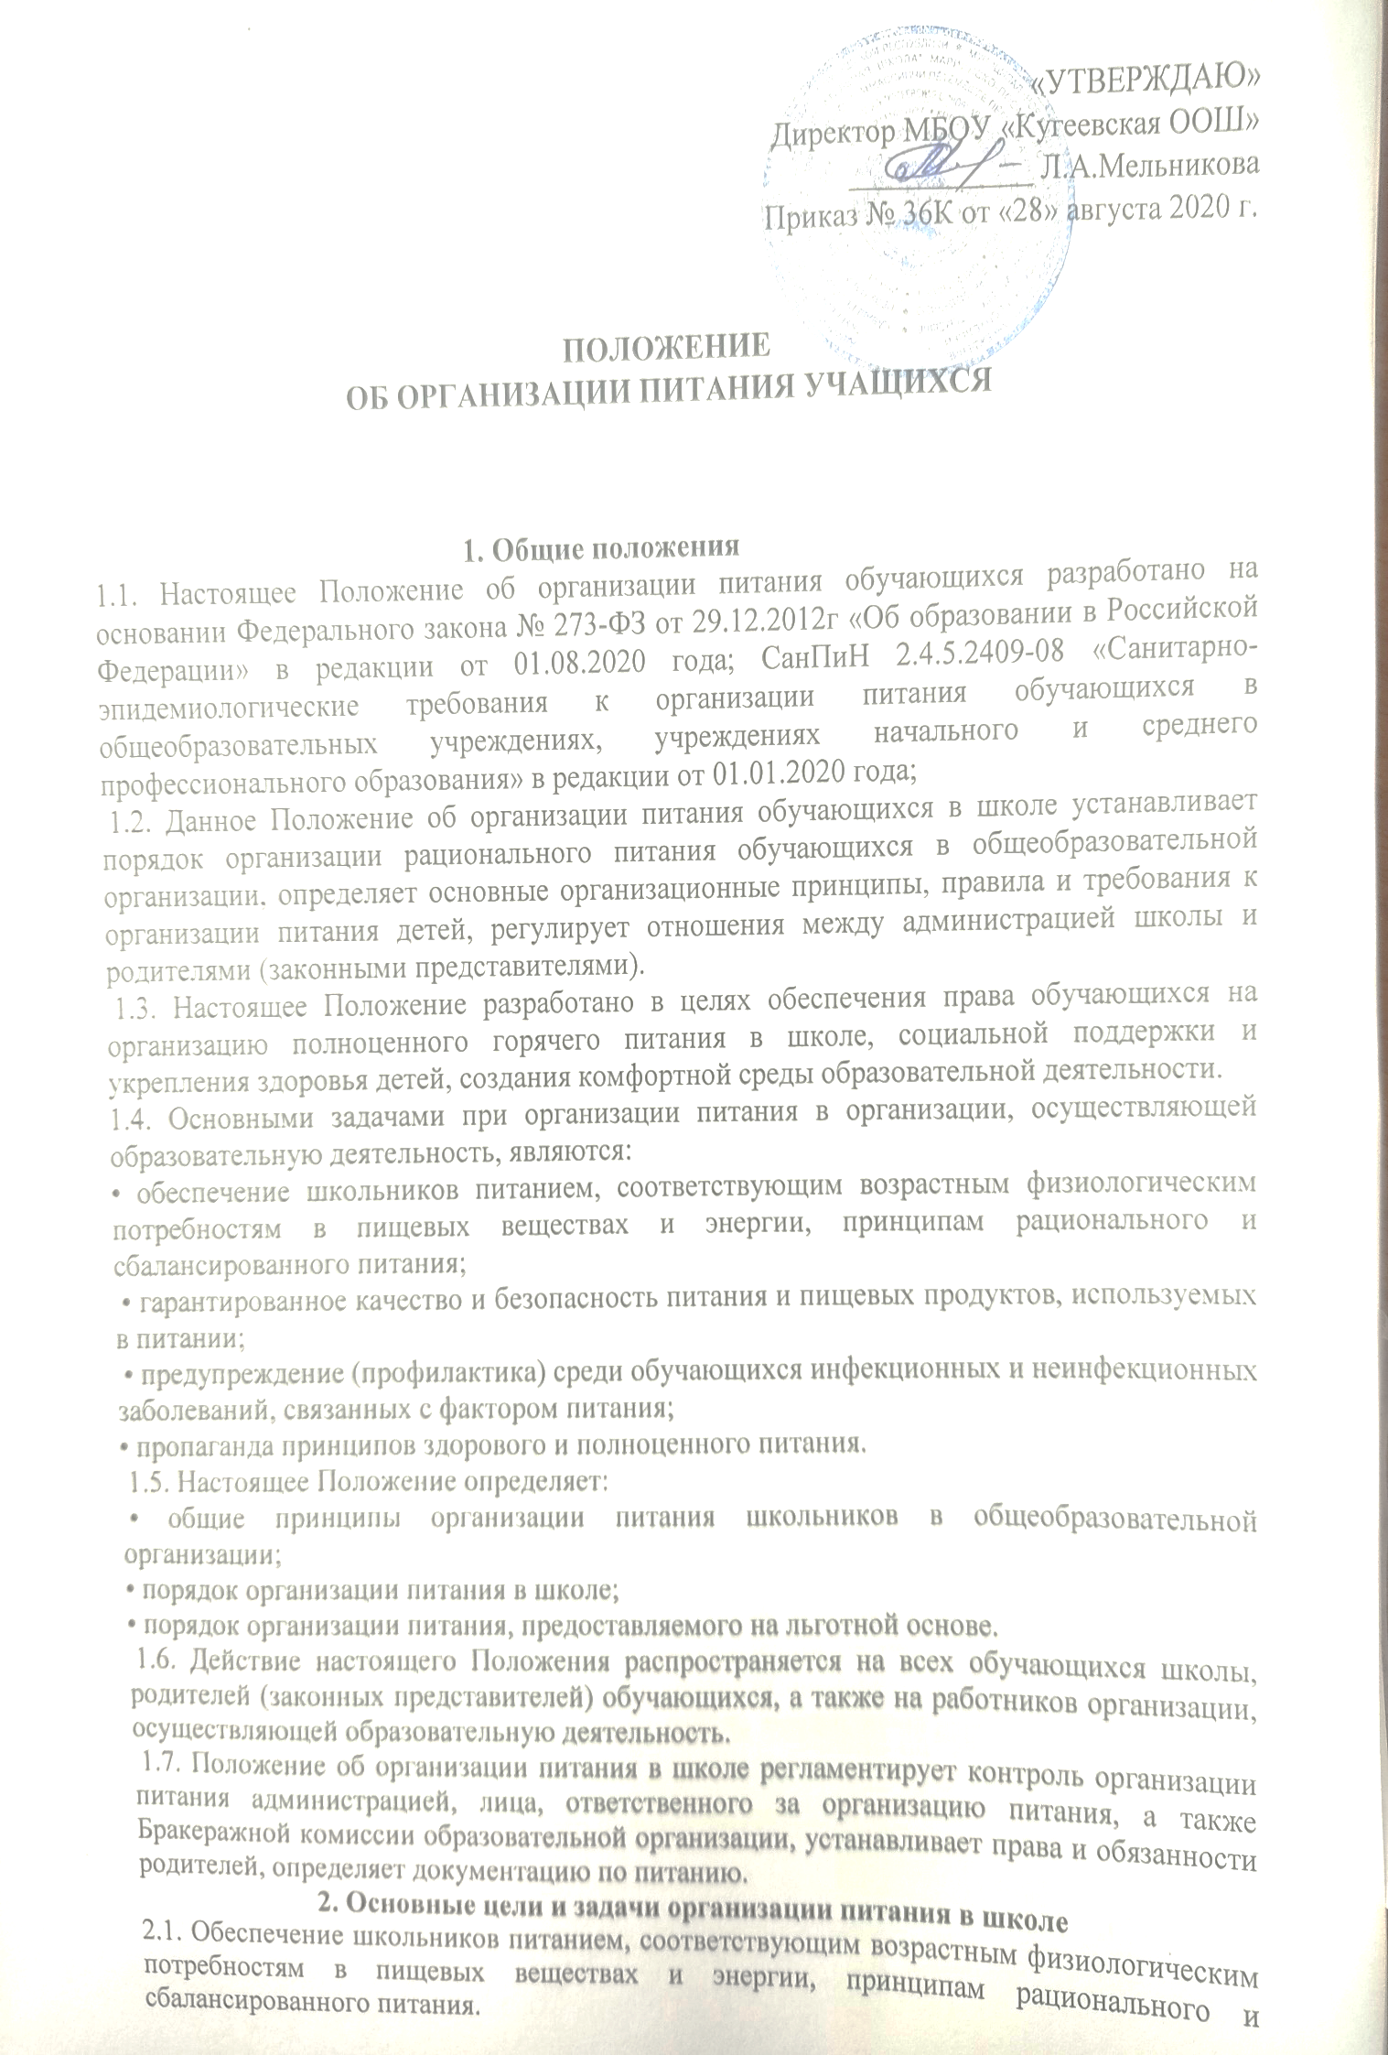2.2. Гарантированное качество и безопасность питания и пищевых продуктов, используемых для приготовления блюд.
2.3. Предупреждение (профилактика) среди обучающихся инфекционных и неинфекционных заболеваний, связанных с фактором питания.
2.4. Пропаганда принципов полноценного и здорового питания.
2.5. Социальная поддержка детей из социально незащищенных, малообеспеченных и семей, попавших в трудные жизненные ситуации.
2.6. Модернизация школьных пищеблоков в соответствии с требованиями санитарных норм и правил, современных технологий.
2.7. Использование бюджетных средств, выделяемых на организацию питания, в соответствии с требованиями действующего законодательства Российской Федерации.

3. Общие принципы организации питания в школе

3.1.Организация питания учащихся в учреждении, режим питания обеспечиваются в соответствии с государственными санитарно-эпидемиологическими правилами и нормами 2.4.5.2409-08 "Санитарно-эпидемиологические требования к организации питания обучающихся в общеобразовательных учреждениях, учреждениях начального и среднего профессионального образования".
3.2. Для организации питания учащихся используются специальные помещения (пищеблок), соответствующие требованиям санитарно - гигиенических норм и правил по следующим направлениям:
• соответствие числа посадочных мест столовой установленным нормам;
• обеспеченность технологическим оборудованием, техническое состояние, которого соответствует установленным требованиям;
• наличие пищеблока, подсобных помещений для хранения продуктов;
• обеспеченность кухонной и столовой посудой, столовыми приборами в необходимом количестве и в соответствии с требованиями СанПиН;
• наличие вытяжного оборудования, его работоспособность;
• соответствие иным требованиям действующих санитарных норм и правил Российской Федерации.
3.3. В пищеблоке постоянно должны находиться:
• журнал бракеража пищевых продуктов и продовольственного сырья;
• журнал бракеража готовой кулинарной продукции, журнал здоровья;
• журнал проведения витаминизации третьих и сладких блюд;
• журнал учета температурного режима холодильного оборудования;
• ведомость контроля рациона питания (формы учетной документации пищеблока - приложение №10 к СанПиН 2.4.5.2409-08);
• копии примерного 10-дневного меню для обучающихся 1-4 классов и 5-11 классов, согласованных с территориальным отделом Роспотребнадзора;
• ежедневные меню, технологические карты на приготовляемые блюда;
• приходные документы на пищевую продукцию, документы, подтверждающие качество поступающей пищевой продукции (накладные, сертификаты соответствия, удостоверения качества, документы ветеринарно- санитарной экспертизы и др.).
3.4. Администрация школы обеспечивает принятие организационно управленческих решений, направленных на обеспечение горячим питанием учащихся, принципов и санитарно-гигиенических основ здорового питания, ведение консультационной и разъяснительной работы с родителями (законными представителями) учащихся.
3.5. Обслуживание горячим питанием учащихся осуществляется штатными сотрудниками организации, оказывающей услугу по питанию, имеющими соответствующую профессиональную квалификацию, прошедшими предварительный (при поступлении на работу) и периодический медицинские осмотры в установленном порядке, имеющими личную медицинскую книжку установленного образца.
3.6. Гигиенические показатели пищевой ценности продовольственного сырья и пищевых продуктов, используемых в питании учащихся, должны соответствовать СанПиН 2.4.5.2409-08.
3.7. Приказом директора школы из числа административных или педагогических работников назначается лицо, ответственное за полноту охвата учащихся питанием и организацию питания на текущий учебный год.

4. Порядок организации питания
4.1. В организации, осуществляющей образовательную деятельность, для всех школьников за наличный расчет осуществляется продажа горячих завтраков и обедов.
4.2. Питание обучающихся осуществляется на основании примерного меню на период не менее двух недель, которое согласовывается директором школы и территориального органа Роспотребнадзора.
4.3. При разработке примерного меню учитывается: продолжительность пребывания обучающихся в образовательной организации, возрастная категория, состояние здоровья обучающихся, возможности вариативных форм организации питания.
4.4. Фактическое меню (утверждается директором школы в ежедневном режиме, должно содержать информацию о количественном выходе блюд (для сложных блюд с разбивкой по составным частям блюда), энергетической и пищевой ценности, стоимости блюд.
4.5. Лицо, ответственное за организацию питания:
• координирует и контролирует деятельность классных руководителей по организации питания;
• формирует списки обучающихся для предоставления питания;
• обеспечивает учёт фактической посещаемости школьниками столовой, охват питанием, контролирует ежедневный порядок учета количества фактически полученных обучающимися горячих завтраков по классам;
• осуществляет мониторинг удовлетворенности качеством школьного питания;
• вносит предложения по улучшению питания.
4.6. Классные руководители общеобразовательной организации:
• ежедневно представляют лицу, ответственному за организацию питания заявку на количество обучающихся на следующий учебный день;
• ежедневно не позднее, чем за 1 час до приема пищи в день питания уточняют представленную ранее заявку;
• ведут ежедневный табель учета полученных обучающимися обедов;
• еженедельно представляют лицу, ответственному за организацию питания, данные о фактическом количестве приемов пищи по каждому обучающемуся;
• осуществляют в части своей компетенции мониторинг организации питания;
• предусматривают в планах воспитательной работы мероприятия, направленные на формирование здорового образа жизни обучающихся, потребности в сбалансированном и рациональном питании, систематически выносят на обсуждение в ходе родительских собраний вопросы обеспечения полноценного питания обучающихся;
• вносят на обсуждение на заседаниях органа государственно-общественного управления, педагогического совета, совещаниях при директоре предложения по улучшению питания.
4.7. Ответственный дежурный по школе (дежурный администратор) обеспечивает дежурство учителей и обучающихся в помещении столовой. Дежурные учителя обеспечивают соблюдение режима посещения столовой, общественный порядок и содействуют работникам столовой в организации питания.
5. Обеспечение контроля организации питания
5.1. Директор школы осуществляет общий контроль организации питания, в том числе:
• организацию льготного питания и выплату денежной компенсации;
• устранение предписаний по организации питания;
• условия транспортировки и хранения продуктов;
• своевременность прохождения санитарного минимума персоналом школьной столовой.
5.2. Завхоз осуществляет контроль санитарно-технических условий пищеблока и обеденного зала, наличия оборудования, инвентаря и кухонной посуды.
5.3. Дежурный учитель в столовой, учителя начальных классов осуществляют контроль соблюдения детьми правил личной гигиены.
5.4.Повар школьной столовой осуществляет контроль соблюдения персоналом столовой правил личной гигиены.
5.5. Проверку качества пищи, объема и выхода приготовленных блюд, их соответствие утвержденному меню, соблюдение рецептур и технологических режимов осуществляет Бракеражная комиссия. Также, комиссия проводит проверки качества сырой продукции, поступающей на пищеблок, условий её хранения, соблюдения сроков реализации, норм вложения и технологии приготовления пищи и выполнения иных требований, предъявляемых надзорными органами и службами. Результаты проверки заносятся в бракеражный журнал.
5.6. Бракеражная комиссия организует и проводит опрос обучающихся по ассортименту и качеству отпускаемой продукции и представляет полученную информацию директору организации, осуществляющей образовательную деятельность.
5.7. Бракеражная комиссия вносит администрации школы предложения по улучшению обслуживания обучающихся, оказывает содействие в проведении просветительской работы среди обучающихся и их родителей (законных представителей) по вопросам рационального питания. 5.8. Бракеражная комиссия создается на текущий учебный год приказом директора школы в составе:
• медицинский работник;
•повар;
• лицо, ответственное за организацию питания;
• представитель органа государственно-общественного управления, родительской общественности.
5.9. Бракеражная комиссия вправе снять с реализации блюда, приготовленные с нарушениями санитарно-эпидемиологических требований. 5.
5.10. Работа комиссии осуществляется в соответствии с планом, согласованным с администрацией организации, осуществляющей образовательную деятельность. Результаты проверок и меры, принятые по устранению недостатков оформляются актами и рассматриваются на заседаниях бракеражной комиссии с приглашением заинтересованных лиц.
5.11. Заседание комиссии оформляется протоколом и доводится до сведения администрации организации, осуществляющей образовательную деятельность.
5.12. Систематический контроль над ассортиментом реализуемой продукции, соблюдением рецептур, полнотой вложения сырья в блюда, технологической и санитарной дисциплинами при производстве и реализации продукции школьного питания, другие контрольные функции в пределах своей компетенции осуществляют специалисты лабораторнотехнологического контроля Управления социального питания. Результаты проверки оформляются актом, о чем вносится запись в контрольный журнал.
6. Права и обязанности родителей (законных представителей) обучающихся
6.1. Родители (законные представители) обучающихся имеют право:
• подавать заявление на обеспечение своих детей льготным питанием в случаях, предусмотренных действующими нормативными правовыми актами;
• вносить предложения по улучшению организации питания обучающихся лично, через родительские комитеты и иные органы государственно-общественного управления;
• знакомиться с примерным и ежедневным меню, ценами на готовую продукцию в школьной столовой;
• принимать участие в деятельности органов государственно-общественного управления по вопросам организации питания обучающихся;
• оказывать в добровольном порядке благотворительную помощь с целью улучшения питания обучающихся в соответствии с действующим законодательством Российской Федерации.
6.2. Родители (законные представители) обучающихся обязаны:
• при представлении заявления на льготное питание ребенка предоставить администрации организации, осуществляющей образовательную деятельность, все необходимые документы, предусмотренные действующими нормативными правовыми актами;
• своевременно вносить плату за питание ребенка;
• своевременно не позднее, чем за один день сообщать классному руководителю о болезни ребенка или его временном отсутствии в организации, осуществляющей образовательную деятельность, для снятия его с питания на период его фактического отсутствия;
• своевременно предупреждать медицинского работника и классного руководителя об имеющихся у ребенка аллергических реакциях на продукты питания;
• вести разъяснительную работу со своими детьми по привитию им навыков здорового образа жизни и правильного питания.
7. Информационно-просветительская работа и мониторинг организации питания
7.1. Образовательная организация с целью совершенствования организации питания: - организует постоянную информационно-просветительскую работу по повышению уровня культуры питания школьников в рамках учебной деятельности (в предметном содержании учебных курсов) и внеучебных мероприятий;
- оформляет и регулярно (не реже 1 раза в четверть) обновляет информационные стенды, посвящённые вопросам формирования культуры питания;
- изучает режим и рацион питания обучающихся в домашних условиях, потребности и возможности родителей в решении вопросов улучшения питания обучающихся с учётом режима функционирования образовательной организации, пропускной способности школьной столовой, оборудования пищеблока;
- организует систематическую работу с родителями, проводит беседы, лектории и другие мероприятия, посвящённые вопросам роли питания в формировании здоровья человека, обеспечения ежедневного сбалансированного питания, развития культуры питания, привлекает родителей к работе с детьми по организации досуга и пропаганде здорового образа жизни, правильного питания в домашних условиях;
- содействует созданию системы общественного информирования и общественной экспертизы организации питания с учётом широкого использования потенциала органа государственно-общественного управления, родительских комитетов классов, органов ученического самоуправления, возможностей создания мобильных родительских групп и привлечения специалистов заинтересованных ведомств и организаций, компетентных в вопросах организации питания;
- обеспечивает в части своей компетенции межведомственное взаимодействие и координацию работы различных государственных служб и организаций по совершенствованию и контролю за качеством питания;
2. Вопросы организации питания (анализ ситуации, итоги, проблемы, результаты социологических опросов, предложения по улучшению питания, формированию культуры питания и др.) не реже 1 раза в полугодие обсуждаются на родительских собраниях в классах, не реже 1 раза в год выносятся на обсуждение в рамках общешкольного собрания, публичного отчета.
8. Заключительные положения
8.1. Настоящее Положение об организации питания обучающихся является локальным нормативным актом, регламентирующим деятельность школы по вопросам питания утверждается и вводится в действие приказом директора организации, осуществляющей образовательную деятельность.
8.2. Все изменения и дополнения, вносимые в настоящее Положение, оформляются в письменной форме в соответствии действующим законодательством Российской Федерации.

